名称 | 上海机场联络线电气牵引系统  牵引变流器技术规格书
编号
版本

编 制 |  | 工艺
校 核
审 核 |  | 批准

版本号 | 更改人 | 更改日期 | 更改说明 | 变更编号

目 次
1 目的和范围 1
1.1 目的 1
1.2 范围 1
2 规范性引用文件 1
3 参考资料 2
4 术语和缩略语 2
5 概况 3
5.1 目标 3
5.2 关联关系 3
5.2.1 关联关系图 3
5.2.2 关联对象描述 4
6 使用条件 6
6.1 气候与环境条件 6
6.2 供电条件 7
6.2.1 控制电源供电条件 7
6.2.2 电网供电条件 7
6.3 车辆限界及裙板结构 7
7 功能要求 7
7.1 主电路型式 7
7.2 辅助供电功能 9
7.3 充电机功能 9
7.4 主要数据采集及保护 11
7.5 牵引变流器柜门安全联锁功能 12
7.6 网络控制系统接口 12
7.7 与制动系统接口 12
7.8 以太网接口 12
7.9 火灾检测 12
7.10 辅助系统过分相区不断电功能 13
7.11 冷却风机高、低速功能 13
7.12 蓄电池牵引 13
7.13 牵引变流器故障保护与记录 18
7.14 主要保护功能 19
8 性能要求 19
8.1 基本参数要求 19
8.2 网侧指标要求 21
8.3 网压/功率限制 21
8.4 控制电源适应性要求 22
8.5 冷却系统设计要求 22
8.5.1 进风口设计要求 22
8.5.2 冷却系统设计要求 22
8.5.3 变流器温升要求 23
8.6 绝缘性能 23
8.7 电磁兼容要求 23
8.7.1 变流器电磁兼容性要求 23
8.7.2 对外射频骚扰性要求 23
8.8 噪声要求 24
8.9 振动和冲击要求 24
8.10 高、低温要求 24
8.11 交变湿热及盐雾要求 24
8.12 辅助变流器试验 24
8.13 充电机输出特性试验 24
8.14 防火要求 24
8.15 寿命要求 24
9 工艺要求 24
9.1 焊接要求 25
9.2 布线要求 25
9.3 防护等级要求 25
9.4 箱体要求 25
9.5 油漆要求 25
9.6 印制电路板要求 25
9.7 紧固件强度及防松要求 25
9.8 检查门要求 26
9.9 工艺确认 26
10 接口要求 26
10.1 外观要求 26
10.2 人机接口要求 26
10.3 机械接口要求 26
10.4 电气接口要求 27
11 RAMS要求 27
11.1 可用性要求 27
11.2 可靠性要求 27
11.3 可维修性要求 27
11.3.1 车辆维修等级定义 27
11.3.2 可维修性定性要求 28
11.3.3 可维修性定量要求 28
11.4 安全性要求 28
12 兼容性要求 29
12.1 产品兼容性要求 29
12.2 环境兼容性设计的要求 29
13 文档要求 30
14 许可要求 30
15 技术服务与培训要求 30
16 验证试验要求 31
17 经济性要求 32
18 标识、包装、储运要求 32
19 环保要求 33
20 可采购性要求 33
21 可制造性要求 33
22 可测试性要求 33
23 其它法律法规要求 33
24 其它要求 33
25 需求响应分析 33
26 待定问题及风险 33

- 目的和范围
  - 目的
本文档根据《DOC-0000305105_01_成都轨道交通19号线二期工程地铁车辆（四编组）牵引辅助系统供货技术条件_》，上海机场联络线招标文件《4、用户需求书技术册 发售稿》有关技术要求而编制，明确牵引变流器的需求，作为后续牵引变流器方案设计的依据并用来组织系统开发与验证。
  - 范围
本规格书适用于上海机场联络线牵引变流器的研制。
- 规范性引用文件
规范性引用文件见。

序号 | 标准/文件号 | 标准/文件名称 | 备注
 | GB/T 25119-2010 | 轨道交通 机车车辆电子装置 | IEC 60571:2012
 | IEC 61373-2010 | 轨道交通-机车车辆设备冲击和振动试验
 | GB/T 24338.4-2018 | 轨道交通-电磁兼容 第3-2部分 机车车辆-装置 | EN 50121-3-2-2015
 | GB/T 4208-2017 | 外壳防护等级（IP代码）
 | IEC 61377-2016 | 轨道交通 机车车辆 牵引系统组合试验 | GB/T 25117-2020
 | IEC 60068-2-1-2007 | 电工电子产品环境试验 第2 部分：试验方法 试验A：低温
 | IEC 60068-2-2-2007 | 电工电子产品环境试验 第2 部分：试验方法 试验B：高热
 | IEC 60068-2-11-1981 | 电工电子产品环境试验 第2 部分：试验方法 试验Ka：盐雾
 | IEC 60068-2-30-2005 | 电工电子产品环境试验 第2 部分：试验方法 试验Db：交变湿热(12h＋12h 循环)
 | EN 45545-2-2022 | 铁路应用-铁路车辆防火 第2部分 材料和构件的防火行为要求
 | TB/T 3139-2021 | 机车车辆非金属材料及室内空气有害物质限量
 | GB/T 1402-2010 | 轨道交通 牵引供电系统电压
 | ISO 2768-2:1989 | 形状和位置公差未注公差值
 | ISO 13920-1996 | 焊接结构的一般尺寸公差和形位公差
 | GB/T 25120-2010 | 轨道交通 机车车辆牵引变压器和电抗器 | IEC 60310-2004
 | IEC 61287-1-2014 | 机车车辆用电力变流器 第1部分:特性和试验方法 | GB/T 25122-2018
 | GB 2894-2008 | 安全标志及其使用导则
 | EN 15085-3-2007 | 轨道应用 轨道车辆及其部件的焊接 第三部分：设计要求
 | GB/T 34571-2017 | 轨道交通 机车车辆布线规则
 | IPC 6012C-2010 | 刚性印制板的鉴定及性能规范

- 参考资料
参考文件见表2 。

序号 | 文件编号 | 文件名称 | 备注
 | —— | 成都19号线二期-牵引变流器技术规格书
 | —— | 上海机场联络线-牵引变流器电气接口A10版-20220413

- 术语和缩略语
术语和缩略语见表3 。

序号 | 术语/缩略语 | 描述
1 | 4QS | 四象限整流
2 | TCU | 传动控制单元
3 | IGBT | Insulated Gate Bipolar Transistor，绝缘栅双极晶体管，为一种电力电子功率开关器件
4 | VVVF逆变器 | Variable Voltage and Variable Frequency，变压变频逆变器
5 | EMC | Electro-Magnetic-Compatibility电磁兼容
6 | RAMS | Reliability Available Maintenance Safety可靠性、可用性、维修性、安全性

- 概况
  - 目标
1）根据上海机场联络线项目的线路条件、技术规格等具体要求，研制具有自主知识产权、适合接触网AC25kV、160km/h市域动车组（3M1T、4M4T）电气牵引系统及其装置（含牵引电传动系统、辅助电源系统）。系统、设备达到合同规定的技术指标，并满足装车和运营要求。
2）完成列车联调试验和线路型式试验及性能测试，通过运营考核。各个子部件（系统）的应用开发满足项目总体进度、质量、技术条件和系统要求。
3）完成所有图纸、文件、软件等归档、结题。
4）各子系统及部件费用控制在预算范围以内。
  - 关联关系
    - 关联关系图
1）四编组3M1T车辆
上海机场联络线四编组牵引系统采用2个牵引单元构成，每个牵引单元由1台牵引变压器+2台牵引变流器+6台牵引电机组成。牵引变压器由1个高压绕组和3个牵引绕组组成，其中两个牵引绕组给一个主辅充一体牵引变流器供电，另一个牵引绕组给一个不带辅助的牵引变流器供电。
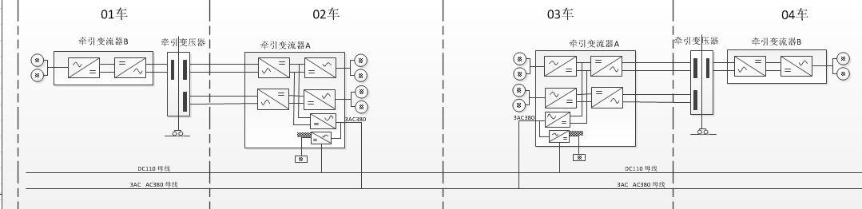
- 系统关联关系图(四编组)
2）八编组4M4T车辆
上海机场联络线（八编组）牵引系统采用2个牵引单元构成，每个牵引单元由1台牵引变压器+2台牵引变流器+8台牵引电机组成。牵引变压器由1个高压绕组和4个牵引绕组组成，其中每两个牵引绕组给一个主辅充一体牵引变流器供电。
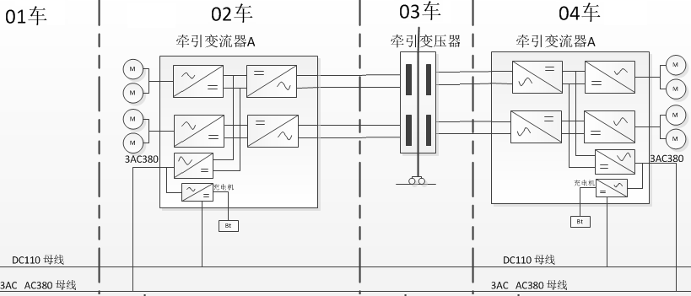
- 系统关联关系图（八编组，半列）
八编组车辆采用牵引变流器与四编组车辆中间车变流器完全一致。
    - 关联对象描述
如图1、图2所示，牵引变流器的关联对象主要为牵引变压器、牵引电机、网络控制系统及辅助供电系统负载等。
      - 与牵引变压器关联关系
动车组由受电弓从接触网获得AC25000V/50Hz单相交流电，通过真空断路器连接到牵引变压器的原边绕组，牵引变压器牵引绕组输出AC970V电源到牵引变流器。
牵引变流器相关控制及保护的与牵引变压器相关的硬线信号除了网压、网流（原边、回流侧）以外，其余如：油温、油压、油位、油流等均由网络采集后通过协议传递给牵引变流器，详见《上海机场联络线牵引辅助系统与TCMS通信协议》。
- 牵引变压器基本参数
基本参数 | 四编组 |  | 八编组
 | 高压 | 牵引 | 高压 | 牵引
容量(kVA) | 1920 | 3×640 | 2800 | 4×700
电压(V) | 25000 | 970 | 25000 | 970
电流(A) | 77 | 660 | 112 | 722
高压-牵引漏电感（mH） | 1.5mH±10% |  | 1.52mH±10%
线圈结构 | 牵引绕组3组（四编组） |  | 牵引绕组4组（八编组）
频率(Hz) | 50
效率 | ≥95％（额定负载）
变压器接线示意图如下图所示：
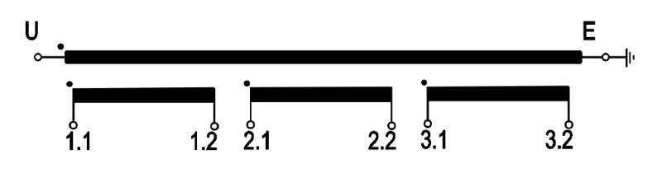
- 牵引变压器（四编组）接线示意图
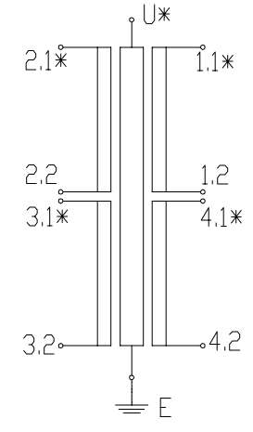
- 牵引变压器（八编组）接线示意图
      - 与牵引电机关联关系
由牵引变流器输出的变频变压三相交流电驱动牵引电机，牵引工况时单相工频电网电压经四象限PWM整流器整流为直流电压，再经逆变器逆变为三相VVVF电压供给牵引电机；再生制动工况时牵引电机能量经逆变器、整流器回路，通过牵引变压器、受电弓反馈回电网。牵引变流器对速度信号进行采集，并依照要求实施保护，温度信号由网络采集后通过以太网通信传递给牵引变流器控制单元。
- 牵引电机基本参数及保护要求
基本参数 | 四编组牵引电机 | 八编组牵引电机
(1) 型号 | YJ321C4 | YJ305A2
(2) 额定工作制式 | 连续 | 连续
(3) 额定功率 | 250kW | 300kW
(4) 额定转矩 | 933Nm | 963Nm
(5) 启动转矩 | 2407Nm | 2433Nm
(6) 额定电机电压(基波有效值) | 1250V | 1250V
(7) 额定电机电流(基波有效值) | 140A | 168A
(8) 额定转速 | 2559r/min | 2976r/min
(9) 额定频率 | 86Hz | 100Hz
(10) 额定功率因数 | ≥0.85 | ≥0.85
(11) 额定效率（基波值） | ≥0.93 | ≥0.94
(12) 绝缘等级 | 200级 | 200级
(13) 极数 | 4 | 4
(14) 转向 | 从轴伸端看，按U、V、W相序接线电机顺时针旋转 | 从轴伸端看，按U、V、W相序接线电机顺时针旋转
(15) 牵引时峰值功率 | 294kW | 348kW
(16) 牵引时峰值电流 | 270A | 320A
(17) 制动时峰值功率 | 496 kW | 501 kW
(18) 制动时峰值电流 | 270A | 300A
(19) 最高转速 | 4632r/min | 5429r/min
(20) 重量 | 645kg | 650kg
(21) 冷却方式 | 自通风 | 强迫通风（35m³/min）
(22) 悬挂方式 | 架悬 | 架悬
(23) 齿轮传动比 | 4.32 | 5.053
(24) 齿轮传动效率 | 0.975 | 0.975
(25) 防护等级 | IP20 | IP20
(26) 速度传感器的脉冲输出数 | （转轴每转一圈）72 | （转轴每转一圈）72
额定点的电机等效电气参数:
(1) 1次侧电阻R1 | 0.09602Ω | 0.05432Ω
(2) 1次侧漏电抗X11 | 0.7693mH | 0.6529mH
(3) 2次侧电阻R2 | 0.04575Ω | 0.03829Ω
(4) 2次侧漏电抗X2 | 1.2951mH | 1.0962mH
(5) 铁损电阻Rm | 0.142Ω | 0.101Ω
(6) 励磁电抗Xm | 33.6355mH | 23.139mH
牵引电机在定子铁芯装有温度传感器，用于测量牵引电机在运行过程中的实时铁芯温度。具体温度预警或报警值见下表所示，报警阀值后续可结合车辆实际运行情况适当调整。
- 温度保护限值
 | 定子铁芯 | 预警或报警后措施
预警温度值(℃) | 180 | 牵引降功50%
报警温度值(℃) | 200 | 切除故障电机所在逆变器
      - 与辅助负载关联关系
交流辅助负载主要包括牵引变压器、牵引变流器冷却用风机，车上空调、压缩机等。整车配置2台（四编组）/4台（八编组）辅变并联，单台辅助容量240kVA。
直流110V负载主要包括控制系统电源、车厢照明、蓄电池。四编组整车配置2台，八编组整车配置4台，单台充电机功率30kW
交流辅助负载由电气牵引系统的辅助变流系统提供电源，由整车网络控制系统进行管理。
4编组列车整车配置A、B两条AC380V母线，M2车变流器为A母线供电，M3车变流器为B母线供电，A、B母线之间通过车间电源箱内部接触器进行并网。
8编组列车整车配置A、B两条AC380V母线，M2、M7车变流器为A母线供电，M4、M5车变流器为B母线供电，A、B母线之间通过车间电源箱内部接触器进行并网供电。
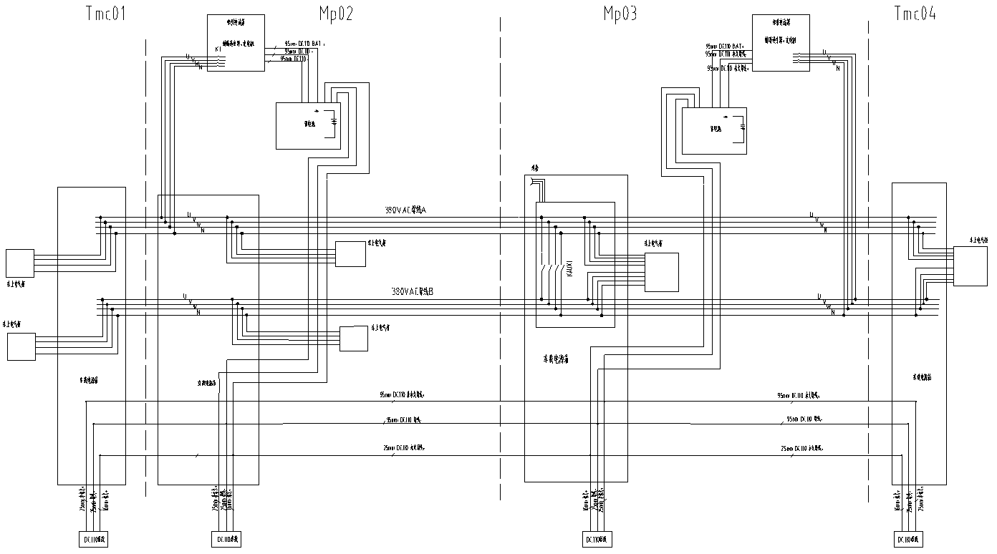
- 辅助输出关系图（4编组）
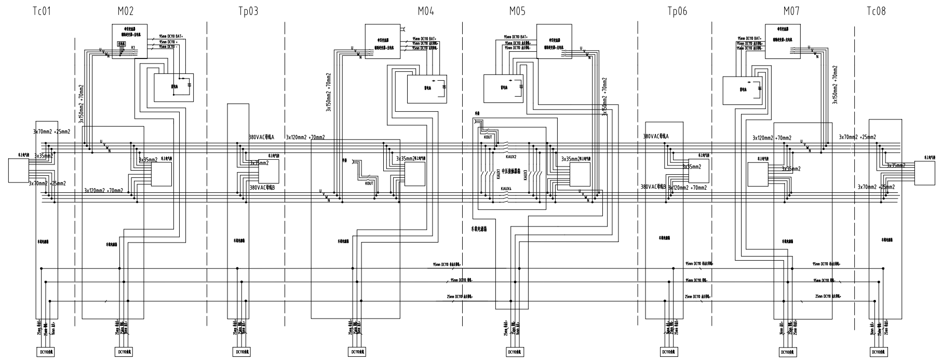
- 辅助输出关系图（8编组）

      - 与网络控制系统关联关系
列车网络控制系统采用以太网控车，通过以太网实现实时控制、牵引变流器数据下载、程序刷写等维护功能。
- 使用条件
  - 气候与环境条件
- 气候与环境条件
项点 | 描述
海拔高度 | ≤1200m
工作环境温度 | 车辆外界环境温度为：-25℃～+45℃
存储环境温度 | 允许在-40℃～＋70℃环境温度下存放
周围空气湿度 | ≤98%（此月月平均温度最低在２５°C）
其它 | 设备应能承受风、雨、雪、雾、冰、沙尘的侵袭，能经受空气中的盐雾、酸雨、碳、铜、臭氧、硫化物、氧化物等化学物质的侵蚀，能预防虫蛀，防止啮齿类动物的侵害，能防止霉变并不被清洗剂腐蚀，并可在隧道、地面、高架等不同的自然条件下运行。
  - 供电条件
    - 控制电源供电条件
控制电源选取DC110V，电压波动范围应控制在额定电压的70%～125%以内；控制电源功率选取应不大于600W，启动电流不大于20A。
    - 电网供电条件
- 供电条件
项目 | 要求
受流方式 | 架空接触网受电
系统额定电压 | AC 25kV/50Hz, 单相
正常电压范围 | AC 22.5kV～31kV
短时电压极限值 | AC 17.5kV/AC 31kV
过分相方式 | 1）手动过分相  2）基于地面磁缸的车载自动过分相方式  3）基于信号系统的自动过分相方式
  - 车辆限界及裙板结构
车辆限界及裙板结构详见《1_底架断面（设备空间）-20230202》，变流器整柜设计应符合主机厂的安装要求，按照车体底部设备安装界限设计变流器。
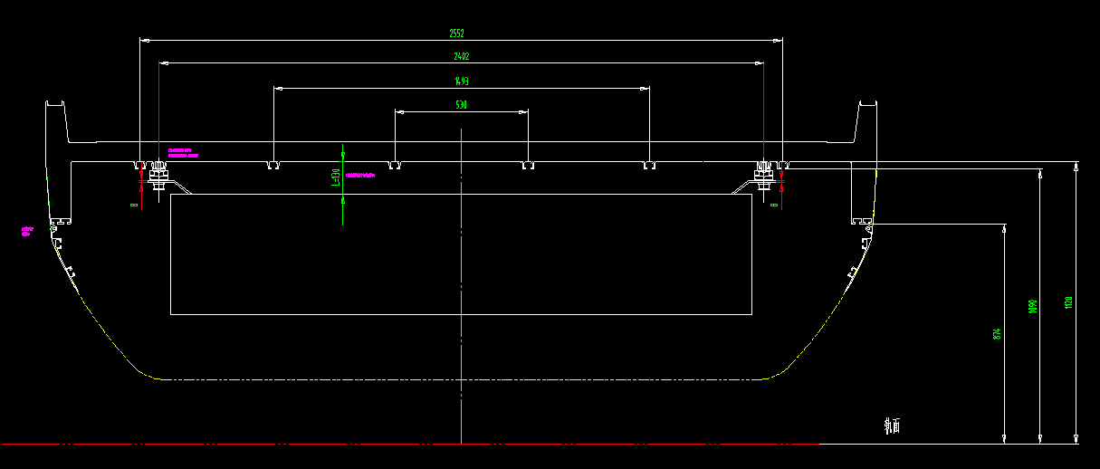
- 车底牵引变流器限界
- 功能要求
  - 主电路型式
1）牵引变流器（柜A）：主辅充一体结构，变流器两重整流共中间直流回路，两个逆变器采用架控驱动四个电机。辅助系统从牵引变流器中间直流回路取电，充电机从辅助系统输出3AC380V/50Hz取电。牵引变流器内部集成牵引控制单元实现变流器的实时控制、保护等功能，集成冷却系统实现牵引变流器的自冷却。
2）牵引变流器（柜B）：一重整流+一架逆变带两台电机，牵引变流器内部集成牵引控制单元实现变流器的实时控制、保护等功能，集成冷却系统实现牵引变流器的自冷却。
3）设置牵引整流、逆变电力变换环节，当车辆处于牵引工况时，单相970V工频电压经四象限PWM整流器整流为1800V直流电压，再经逆变器逆变为三相VVVF电压供给牵引电机；当车辆处于再生制动工况时，牵引电机能量经逆变器、整流器回路，通过牵引变压器、受电弓反馈回电网。
4）设置预充电和线路短接功能电路，连续进行两次系统重投（时间＜3s），充电电阻应不因过热而损坏。
6）设置快速放电斩波回路防止直流电压上升超过允许范围以及电空制动的平滑转换，通过开通过压斩波支路来降低相应的过电压或维持电制动在一定的时间内才完全降低至切除。牵引或制动工况时，通过触发导通斩波模块，能抑制异常工况等原因引起的瞬时过电压。0.1s之内将中间直流回路电压泄放至36V以下；正常工作时，30s开通0.1s，持续开通周期≥5次，斩波电阻不因过热而烧损；变流器故障停机模式（直流回路短路/管故障）时，在充电、短接断开后0.1s，能够持续开通斩波回路最小0.5s，斩波电阻不因过热而烧损。
7）设置固定放电电阻回路，30min之内将中间直流回路电压泄放至36V以下，固定电阻直接并联在中间直流回路中，固定放电电阻不因持续工作发热而烧损。
8）设置主电路接地检测电路，实现主回路接地保护。
- 牵引变流器拓扑（柜A）
- 牵引变流器拓扑（柜B）
  - 辅助供电功能
牵引变流器集成辅助电源系统，辅助逆变器从中间直流回路得电，输出三相四线制AC380V电源，为车上辅助负载提供稳定电源，单台辅助逆变器3AC380V输出容量240VA。
能够实现2台(四编组)或4台（八编组）辅助变流器的无互联线并联供电控制功能，负载有功功率和无功功率均衡分配，并网后两辅变辅助输出电流均衡、稳定，电流偏差不超过10％。投/切负载过程中，不发生过流/过压和欠压故障。
- 辅助3AC380V供电功能表
序号 | 功能 | 备注
1 | 辅助逆变 | 具备电源变换、自身保护等功能
2 | 隔离、降压 | 设置工频变压器，实现隔离、降压的功能，辅助变压器效率≥95%，噪音≤70dB(A)
3 | 输出滤波 | 设置L、C滤波，实现辅助输出的交流电压基波应为准正弦波，谐波含量≤3%
4 | 输出投切 | 输出侧设置三相三线制输出接触器
5 | 并联供电 | 设置母线电压传感器，实现并联供电的锁相
6 | 输出EMC滤波 | 输出加装EMI滤波器，抑制设备本身产生或其他辅助设备产生并传播的EMI
7 | 接地检测 | 辅助输出能够实现AC380母线接地检测

  - 充电机功能
牵引变流器集成DC110V电源，功率30kW，DC110电源系统从3AC380V得电，输出电压电流可控的直流电，为蓄电池和列车上的其它直流负载提供DC110V电源，充电机选用平台产品，不进行新开发。DC110V供电功能见下表。
- DC110V供电功能表
序号 | 功能 | 备注
1 | 充电机 | 具备电源变换、电气隔离、充电管理、保护、故障记录与在线调试等功能
2 | 输入保护 | 充电机前端输入设置短路保护装置
3 | 输出滤波 | 输出加装EMI滤波器，抑制设备本身产生或其他辅助设备产生并传播的EMI
4 | 应急启动 | 满足蓄电池严重馈电时，通过接入库内3AC380V及识别库内应急供电模式，即可实现蓄电池应急充电的功能。
5 | 蓄电池温度补偿 | 充电机可依照蓄电池温度补偿曲线，实现限流、恒压、浮充电的充电方式。
6 | 数据记录及存储 | 充电机宜具有数据记录、转储、下载、软件分析等功能。
7 | 输出保护 | 充电机输出永久母线增加防反二极管功能。
充电机具有对蓄电池进行温度补偿充电的功能，可按蓄电池的温度曲线特性进行补偿充电,其输出电压范围与蓄电池充电特性曲线相匹配，最大限度延长蓄电池使用寿命。
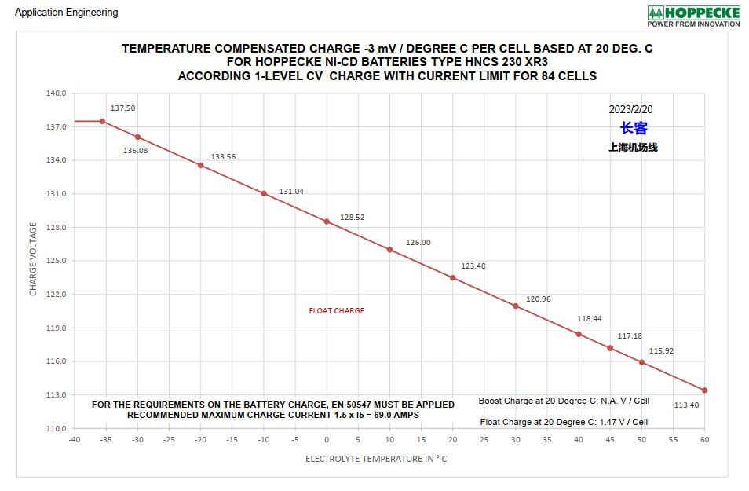
- 蓄电池温度补偿曲线
蓄电池温度通过蓄电池内部的热敏电阻反馈给充电机，温度超出补偿范围是依照下表执行
- 温度补偿曲线说明
温度t（℃） | 快充电压U（V） | 备注
＜-40 | 137.5V | 超出温度补偿范围
-40≤t＜-35 | 137.5V | 温度曲线
-35≤t≤60 | U=123.48-0.252（t-20） | 温度曲线
>60 | 113.4 | 超出温度补偿范围
蓄电池车载充电分：恒流阶段、恒压阶段，在20℃条件下，具体参数设置如下表
- 恒流恒压阶段说明
序号 | 充电阶段 | 充电条件 | 转换条件
1 | 恒流阶段 | 以充电限流值69A电流充电 | 充电至123.48V跳转恒压阶段。
2 | 恒压阶段 | 以恒压123.48V 充电 | 以恒压123.48V /组长期浮充。
确认充电过程分为恒流充电、恒压充电2个过程，其中恒压充电电压符合温度曲线的要求，电压精度控制在±1.5％；
当电池＞55℃，提示超温预警；当温度＞60℃时，充电机停机。
若蓄电池以0.3ItA限流充电，且连续充电时间大于4h，充电机通过TCMS预警提示。
在恒压充电阶段，如果电流值超过2A以上且持续3小时以上时充电机通过TCMS提示预警，回库检查，限制充电机给蓄电池输出电流不超过2A。
蓄电池温度低于-25℃（上海气温一般不会低于-10℃）或高于80℃时，判断为温度传感器故障，以60℃下充电电压或电流对蓄电池进行充电，充电机通过TCMS报警提示。
恒流充电30分钟后，蓄电池电压下降超过3V，充电机通过TCMS报警提示。
蓄电池组电压低于88V，充电机TCMS预警提示。
  - 主要数据采集及保护
牵引变流器至少具备以下数据采集保护功能：
- 牵引变流器数据采集接口表
序号 | 功能 | 技术指标 | 备注
1 | 网压 | 网压互感器变比25000V:100V | 变流器内部同步变压器选型变比选择为100V:10V，实现网压的检测。
2 | 原边、回流侧网流 | 网流互感器变比AC250A:1A | 变流器内部需设置电流电压转换板实现网流的检测。
3 | 中间电压 | DC1800V | 变流器内部设置半电压检测回路实现主电路接地保护功能；设置全电压检测回路，实现中间直流回路过压、欠压的保护。
4 | 辅助输出电压 | 3AC380V | 在辅助输出回路及辅助母线的UV、VW分别加装电压检测传感器，实现辅助输出电压的检测、保护及辅助并网供电锁相
5 | 整流输入最大电流 | 2*1100A | 每重整流配备单独的电流传感器，建议的电流检测范围0～2400A
6 | 逆变输出最大电流 | 2*350A | 每重逆变输出U、V相加装电流传感器，建议的电流检测范围0～2400A
7 | 辅助输出额定电流 | 245A | 辅助输出U、V相加装电流检测传感器,建议的电流检测范围0～1000A
8 | 液位 | -- | 设置液位传感器
9 | 水压 | -- | 设置进、出水口水压传感器，建议检测范围0～6bar
10 | 水温 | -- | 设置进、出水口水温传感器（四线制PT100）
11 | 辅助变压器温度 | -- | 设置辅助变压器铁芯温度传感器（三线制PT100）
12 | 柜内空气温度 | -- | 设置柜内温度检测
13 | 模块超温 | -- | 整流、逆变、辅变模块内部设置温度继电器
14 | 电机速度信号 | -- | 预留电机速度的硬线接口
15 | 蓄电池温度 | -- | 预留蓄电池温度（四线制PT100）的硬线接口
16 | IGBT故障反馈 | -- | 开关量，TCU结合状态反馈实施模块元件故障的保护
注明：牵引系统故障诊断及保护详见《上海机场联络线-牵引系统保护动作一览表》

  - 牵引变流器柜门安全联锁功能
整车无密封裙板，变流器柜门添加二次防脱。
柜门固定压紧门锁采用方孔钥匙结构，规格7mm*7mm。（暂定）
  - 网络控制系统接口
牵引变流器与网络控制系统采用以太网通信，涉及到行车安全的关键功能（牵引有效、牵引安全、牵引指令、制动指令、紧急牵引等）采用硬线进行控制或备份。
列车以太网线选型规格为CAT5e 4X20AWG。
  - 与制动系统接口
牵引变流器与BCU的所有数字量和模拟量信号，都通过网络传输。
  - 以太网接口
牵引变流器与整车具有以太网通信，牵引变流器应能够通过整车配置的以太网总线进行单点全列软件上载和单点全列故障下载。
  - 火灾检测
变流器内部布置感温电缆，具备火灾报警检测功能。
- 变流器内部仅配置感温电缆，火灾检测终端电阻配置在烟火报警装置。
- 感温电缆选型建议比被保护设备最高温度高30℃左右。
  - 辅助系统过分相区不断电功能
在车辆经过分相区时，根据自动过分相信号及手动过分相信号，可以实现微制动功能，维持中间电压、保证辅助系统过分相区不断电。
  - 冷却风机高、低速功能
牵引变流器风机要求具备高、低速功能，满足静态、动态下冷却散热、噪音指标要求。
  - 牵引变流器故障保护与记录
当发生网压过欠压、原边过流、整流器输入过流、中间直流电压过欠压、逆变过流、斩波过流、辅助变流器输入过欠压、辅助变流器输出过流、辅助回路接地故障、模块过热、元件故障、主回路接地、接触器故障、牵引电动机超速、速度传感器故障等故障时，牵引系统能实施相应的保护措施，且记录故障数据和波形。故障数据和波形能上传至地面设备以便分析。
  - 主要保护功能
牵引变流器至少具备以下保护功能：
1）电网电压过压、欠压保护；
2）中间直流回路瞬时过电压、欠压保护；
3）IGBT元件故障、过热保护；
4）主回路接地保护；
5）四象限输入过流、逆变输出过流保护；
6）电机缺相、超速、逆变过流、电机的三相电流不平衡保护；
7）变流器模块过热保护；
8）接触器等部件故障保护；
9）冷却系统保护；
10）牵引变流器冷却系统故障保护；
11）辅助变流器输出过流、过压保护；
12）辅助变流器滤波器温升过高保护；
13）辅助变流器输出三相不平衡保护；
14）辅助变流器输出三相接地保护；
相关保护要求详见《上海机场联络线-牵引系统保护动作一览表》。
- 性能要求
  - 基本参数要求
- 变流器基本参数要求
序号 | 项目 | 全动柜（柜A）（四、八编组） | 半动柜（柜B）（四编组）
 | 系统 | 2电平PWM变流器和2电平PWM逆变器
 | 结构形式 | 主辅充一体、两重整流、两架逆变 | 一重整流，一架逆变。
 | 柜体形式 | 柜体主要部件为：主变、辅变、充电机 | 仅含主变
 | 四象限整流器
 | 额定输入电压 | AC 970V/50Hz | AC 970V/50Hz
 | 额定输入电流 | 2×705A（四编组）  2×821A（八编组） | 565A
 | 标称直流电压 | DC1800V | DC1800V
 | 牵引逆变器
 | 标称输入电压 | DC1800V | DC1800V
 | 输出电压 | 3AC 0～1404V | 3AC 0～1404V
 | 额定输出电流 | 2×140A（四编组）  2×168A（八编组） | 2×140A
 | 起动电流 | 2×270A（四编组）  2×320A（八编组） | 2×270A
 | 辅助逆变器 |  | 无辅助逆变器
 | 标称输入电压 | DC1800V
 | 输出电压（降压滤波后） | 三相三线AC380V±5％
 | 输出频率 | 50Hz±1％
 | 冗余模式 | 并联供电
 | 辅助输出容量（含充电机） | 240kVA
 | 稳态输出电压允差 | ±5％（额定负载，业主要求3％，具体待定）
 | 谐波电压畸变程度 | <5%（稳态）
 | 三相不平衡度（相间负载对称平衡条件下） | ≤1％
 | 过载能力 | 100%持续；150%运行60s；200%立即保护。
 | 输出电压瞬时变化 | ±20％以内(负载突变从100％到70％额定值或从70％到100％额定值，输入电压额定电压)0.3s内恢复
 | 辅助系统效率 | 90％
 | 充电机 |  | 无充电机
 | 标称输入电压 | 3AC380V/50Hz
 | 蓄电池充电 | 蓄电池温度补偿充电
 | 输出电压 | DC110V
 | 电压精度 | ±1.5%（标书要求±1％）
 | 额定输出容量 | 30kW
 | DC纹波系数 | <5%
 | 冷却方式 | 强迫风水循环冷却、强迫风冷
 | 牵引变流器柜体重量 | ≤2350kg（柜A） | ≤850kg（柜B）
 | 牵引变流器尺寸(暂定) | 3350mm×2480mm×730mm | 1600mm×2480mm×730mm
 | 牵引变流器噪音 | ≤102dB(A)声功率级（风机高速）  ≤84dB(A) 声功率级（风机低速）  ≤68dB(A) 声功率级（风机停止） | ≤102dB(A)声功率级（风机高速）  ≤84dB(A) 声功率级（风机低速）  ≤68dB(A) 声功率级（风机停止）
 | 牵引变流器供电 | DC110V | DC110V

  - 网侧指标要求
整车网侧性能指标要求如下：
1）在22.5kV～29kV网压条件下，当轮周功率大于额定功率的20%，网端总功率因数大于98%；
2）动车组发挥额定功率时，网侧电流畸变率和等效干扰电流；
- 主变压器原边电流畸变率（THD）≤5%；
- 整车网端总电流畸变率（THD）≤3%；
- 整车等效干扰电流（Jp）＜2.5A。
  - 网压/功率限制
AC25kV接触网供电，当牵引供电网压波动时，牵引传动系统保证电机功率能够依照网压功率曲线发挥。
- 网压功率曲线
- 网压在AC22.5kV～AC29kV间范围内发挥满功率；
- 网压在AC22.5kV～AC19kV时功率线性下降至满功率的84％；
- 网压在AC19kV～AC17.5kV时功率将线性降至0；
- 网压在AC29kV～AC31kV时功率将线性降至0；
- 网压低于AC17.5kV或高于AC31kV，牵引、再生将失效；
  - 控制电源适应性要求
供电电源在DC77V～137.5V 之间变化时，变流器控制系统、内部控制接触器、模块等应能正常工作。变流器内部加装能为TCU及IGBT门极驱动单元提供稳定DC110V电源的欠压滤波板，当输入电源欠压时，欠压信号能够立即送给TCU，且能维持TCU及门极驱动单元200ms左右的供电时间，保证TCU有足够的时间按一定顺序进行欠压故障处理。
  - 冷却系统设计要求
    - 进风口设计要求
上海机场联络线车体裙板为半裙板结构，变流器的进风口设计应满足防护、散热和维护等要求：
1）滤网、机械迷宫、散热器易于维护；
2）滤网、风道等设计满足散热要求。
    - 冷却系统设计要求
1）冷却系统必须保证牵引变流器和控制单元可靠稳定工作，且保证牵引变流器易于维护和检修，冷却系统清理周期合理。
2）冷却系统性能满足上海机场联络线线路环境及牵引变流器自身运行散热需求。
3）需确保腔体内部空气温度均匀。
    - 变流器温升要求
1）额定工况下变流器水温升Δt≤20K的需求。
2）牵引变流器主要功率器件散热器及其它部分温升应满足GB/T 25122.1-2018中的要求。
  - 绝缘性能
在分成主电路、辅助电路DC110V及以下电压等级电路，试验时各电路分别短接至一点。试验时允许将滤波器与地隔离，然后进行耐电压试验，要求如下表：
- 绝缘性能要求
试验位置 | 耐压测试试验电压（V） | 耐压合格判据 | 绝缘测试条件 | 绝缘电阻合格判据
主电路 | AC4500V 50Hz | 无击穿和闪络现象(持续1分钟) | 使用1000 V兆欧表测量 | 10MΩ以上
辅助电路 | AC2500V 50Hz | 无击穿和闪络现象(持续1分钟) | 使用1000 V兆欧表测量 | 10MΩ以上
110V控制电路 | AC1500V 50Hz | 无击穿和闪络现象(持续1分钟) | 使用500 V兆欧表测量 | 5MΩ以上
15V/24V控制电路 | AC750V 50Hz | 无击穿和闪络现象(持续1分钟) | 使用500 V兆欧表测量 | 5MΩ以上

  - 电磁兼容要求
    - 变流器电磁兼容性要求
软件和硬件在产品运用电磁环境中不会出现质量、性能的退化或功能的缺失,并不得对其他设备造成干扰。
设备的电磁兼容性应满足EN 50121-3-2:2015或GB/T 24338.4-2018标准，以及《上海轨道交通市域线机场联络线工程车辆采购项目电磁兼容通用技术条件》。
型式试验项点至少包含：
1)射频感应场传导骚扰抗扰度试验，性能判据A；
2)电快速瞬变脉冲群抗扰度试验, 性能判据A；
3)浪涌抗扰度试验,性能判据B；
4)电压跌落、短时中断和电压变化抗扰度试验,性能判据A。
    - 对外射频骚扰性要求
为了满足动车组整车动态运行对外部的射频骚扰试验结果，符合整车试验大纲关于外部射频骚饶限值的要求，变流器可采取以下措施：
1）车辆与变流器之间的高压输入输出线缆采用屏蔽线缆，变流器电缆夹采用屏蔽电缆夹；
2）变流器可在整流输入前端及中间直流回路中加入对地Y电容。
  - 噪声要求
牵引变流器风扇停止或低速运转时对应的车速为0至40km/h，牵引变流器风扇高速运转时对应的车速为41至160km/h（即要求车速小于40km/h时，牵引变流器风扇状态为停止或是低速运转）。
- 风扇停止，对应的总噪声声功率不超过68dB(A)。
- 风扇低速，对应的总噪声声功率不超过84dB(A)。
- 风扇高速，对应的总噪声声功率不超过102dB(A)。
牵引变流器辐射的A计权噪声声功率频谱在各中心频率处不得超过表16所示数值。
- 辐射噪声声功率在各中心频率处限定值
频率/Hz |  | 31.5 | 40 | 50 | 63 | 80 | 100 | 125 | 160 | 200
声功率级  /dB(A) | 风扇停止 | 28 | 30 | 34 | 39 | 44 | 49 | 51 | 52 | 58
 | 风扇低速 | 40 | 42 | 46 | 51 | 56 | 60 | 63 | 71 | 75
 | 风扇高速 | 52 | 54 | 58 | 63 | 68 | 73 | 78 | 81 | 84
频率/Hz |  | 250 | 315 | 400 | 500 | 630 | 800 | 1000 | 1250 | 1600
声功率级  /dB(A) | 风扇停止 | 58 | 58 | 58 | 58 | 58 | 58 | 58 | 56 | 52
 | 风扇低速 | 75 | 75 | 75 | 75 | 72 | 71 | 70 | 69 | 69
 | 风扇高速 | 88 | 94 | 93 | 92 | 92 | 92 | 92 | 92 | 91
频率/Hz |  | 2000 | 2500 | 3150 | 4000 | 5000 | 6300 | 8000
声功率级  /dB(A) | 风扇停止 | 52 | 49 | 47 | 44 | 42 | 40 | 38
 | 风扇低速 | 69 | 69 | 65 | 63 | 61 | 55 | 51
 | 风扇高速 | 90 | 88 | 86 | 84 | 82 | 80 | 78
  - 振动和冲击要求
1）施工设计阶段中需开展变流器柜体结构仿真分析，根据仿真结果适时调整变流器结构设计；
2）牵引变流器应能承受运动中的振动和冲击负荷，满足IEC 61373-2010《轨道交通 机车车辆设备 冲击和振动试验》标准要求。
  - 高、低温要求
1）牵引变流器应能在高温环境40℃时启动，按照IEC 60068-2-2:2007《电工电子产品环境试验第2部分试验方法_试验B_高温》标准进行试验。
2）牵引变流器应能在低温环境-25℃时启动，按照IEC 60068-2-1:2007《电工电子产品环境试验第2部分试验方法_试验A_低温》标准进行试验。
  - 交变湿热及盐雾要求
满足IEC 60068-2-30:2005《电工电子产品环境试验第2部分试验方法_试验Db_交变湿热（12h+12h循环）》标准。
牵引、辅助系统要求进行湿热试验12+12小时两个周期，然后考核电气性能和表面处理。
  - 辅助变流器试验
主辅充集成一体式牵引变流器，需要按照GB/T 25122.1-2010《轨道交通 机车车辆用电力变流器 第1部分：特性和试验方法》中的规定，增加辅助系统附加试验项点。
  - 充电机输出特性试验
主辅充集成一体式牵引变流器，需要按照GB/T 25122.1-2010《轨道交通 机车车辆用电力变流器 第1部分：特性和试验方法》中的规定，增加充电机输出特性试验项点。
  - 防火要求
牵引变流器上所有非金属要求达到EN45545的HL2防火等级，并提供相应试验报告；
所有电缆的防火要求必须满足EN45545-2-2013的要求；选用低烟、无卤、阻燃、低毒、耐火及可回收利用的绝缘材料，防火安全性能指标符合 EN45545 R15、R16 HL2 或更高级要求。
变流器内部器件防火报告应包含符合防火标准方面的鉴定和认证。
- 部分材料防火要求
序号 | 部件和材料名称 | EN 45545-2中表2的序号 | 详细说明 | 危险等级 | 试验要求
1 | 软管 -车外 | M3 | 燃料、油、液压设备、气动设备、水及排水用管道及软管。 | HL2 | R23
2 | 车外的电缆 | EL1B | 电缆不符合EN 45545-2的 4.2c中参考的标准之一。 | HL2 | R16
3 | 电缆密封(线性产品) | EL2 | 有关的电缆密封表面（电缆道，电缆穿线管）。  参见EN 45545-2的5.3.5。 | HL2 | 见EN 45545-2的表8及表 9
4 | 耐电弧绝缘材料，A型 | EL3A | 参见 EN 45545-5:2013规范性附录5.3.2。 | HL2 | R11
5 | 耐电弧绝缘材料，B型 | EL3B | 参见EN 45545-5:2013规范性附录5.3.3。 | HL2 | R12
6 | 电弧飞溅隔离材料 | EL3C | 参见 EN 45545-5:2013的5.3.1。 | HL2 | R7
7 | 可燃绝缘液 | EL4 | 绝缘油 | HL2 | R14
8 | 供电线系统设备-车外 | EL5 | 避雷器；隔离器；开关；主断路器。 | HL2 | R23
9 | 供电线系统及大功率设备-车外 | EL6B | 隔离开关；电流及电压变压器；主断路器；接触器。 | HL2 | R23
10 | 电抗器和线圈-车外 | EL7B | 供电线滤波用扼流圈，空冷变压器线圈，包括定距件及空气导流板以及牵引电机绕组绝缘。 | HL2 | R23
11 | 制动电阻器 | EL8 | 外壳及挡热板。 | HL2 | R13
12 | 印刷电路板 | EL9 | 未附加任何技术设备的印刷电路板。 | HL2 | R24orR25
13 | 小型电工产品 | EL10 | 例子中包括低功率断路器、过载继电器、继电式接触器、开关、控制或信号开关、端子、保险丝。 | HL2 | R26

  - 寿命要求
在正常使用条件下，牵引变流器柜体设计寿命为30年。
- 工艺要求
  - 焊接要求
柜体焊接符合EN 15085-3-2007标准要求，要求焊接制造企业具备 EN15085-2 CL1 资质。
  - 布线要求
柜内布线满足GB/T 34571-2017标准以及长客《5-设备部件内部电气布线规范 -B》。
  - 防护等级要求
防护等级满足GB/T 4208-2017《外壳防护等级（IP 代码）》要求，车下设备外壳的IP等级为IP55，连接器连接处及插头尾部进线处IP等级是IP67，通风部分满足防护等级IP21，冷却风机满足IP55等级。
  - 箱体要求
箱体和骨架所使用的板材压型后，其厚度减少不得大于原壁厚的6%，同时不得有裂纹、皱折及过烧等缺陷存在。凡发现有可疑质量问题的板材或型材，一律不得投入工序。为防止异种金属材料在连接处产生电化学腐蚀,对车外设备上的异种金属材料零部件的连接部位涂刷绝缘涂料（如含铬酸锌的涂料）。涂装前需彻底除去接触表面的污物、锈蚀及腐蚀。
设备底板如与车体齐平，其造型应符合采购方车体断面要求，底部轮廓超差不大于2mm，底部应平顺，不允许有局部凸起。若底部设置检查门，检查门应设计成防脱结构。设备按采购方要求设置设备安装吊耳，单个吊耳平面度不大于0.5mm，走行方向2m内吊耳平面度不大于1mm，所有吊耳整体平面度不大于2mm。
- 技术服务与培训要求
按照技术条件相应规定对招标方技术人员、维修人员、司机进行技术培训，以便上述人员熟悉合同设备的调试、操作和维护。
  - 油漆要求（待定）
设备表面涂装颜色、光泽度、漆层厚度、附着力应满足产品图样和采购方美工技术条件的要求。
- 牵引变流器箱体油漆要求
序号 | 部件 | 色卡号 | 光泽度 | 涂层 | 干膜厚度 | 备注
1 | 箱体 | RAL 7031灰色 | 50±5/60° | --- | --- | 表面光滑
  - 印制电路板要求
供产品中使用的印制电路板设计必须满足在IPC 6012C标准II级以上，并按IPC-TM-650标准进行印制电路板镀层厚度、电性能、可焊性、热应力等相关测试和验证。
  - 紧固件强度及防松要求
设备内部所有的紧固件都应有足够的强度，设备上各部件紧固后不能有颤动、松动的情况。紧固件的规格和材质应能保证车辆在恶劣环境中长期使用的条件下，紧固件本身不能发生滑丝、弯曲、断裂的情况。
车下设备所有紧固件做好防松设计，根据需要在图纸中明确各螺栓紧固的扭力要求，车下裸露螺栓采用具有防松铁丝装置的防松结构，根据紧固件的防松标记要求做好螺栓防松标记。
  - 检查门要求
变流器上的检查门自身应具有一定的强度和刚度，在承受设备内外压差、冲击和振动等情况下，检查门不得有变形、开裂、脱落的情况发生。
检查门与车外设备连接时应考虑密封处理，连接和密封结构应牢固可靠，紧固件的规格和数量应能保证检查门能承受规定的冲击和振动的要求。检查门设计应有防脱落的措施。
整车无密封裙板，变流器柜门添加二次防脱。
柜门固定压紧门锁采用方孔钥匙结构，规格7mm*7mm。（门锁标示补充）
- 接口要求
  - 外观要求
牵引变流器安装于车体底部，能适应风、沙、雨、雪、冰雹及气温改变的气候条件，具有较强的抗腐蚀能力；外部油漆和清洗时所触及到的部位和零部件应能耐受微酸、微碱清洗剂的影响；除裸露的电器元件、非金属件、不锈钢和铝件以外，柜体表面做油漆处理喷涂色泽均匀、无夹杂物、无气泡，不允许有粒状凸起或凹陷，喷涂层应有足够的附着力、硬度和冲击强度；箱、柜、门等结构件不允许有任何尖棱角出现，柜门表面平整，开启灵活、方便，锁闭良好。
  - 人机接口要求
相关设备设置明显的放电警示标识；设备防烫、防触电、防接近、接地、吊装等标志应按GB 2894-2008的规定，箱体外部应有“高压危险”、安全放电时间或类似的警示标志。
  - 机械接口要求
根据车体安装设计需求，设计联络阶段应核实变流器在车体的安装位置、周边设备布置、设备维护空间、与车体对接、设备进出线位置、进风量需求及底部裙板防护等相关细节，根据以上细节出具变流器外形尺寸图并传递给主机厂进行细节确认。
1）依照车底限界尺寸牵引变流器安装空间限制，柜体A 3350mm×2480mm×730mm(L×W×H)，柜体B 1600mm×2480mm×730mm（L×W×H）其中长度方向为车辆前进方向，重量：柜A≤2350kg，柜B≤850kg（变流器机械接口要求详见《上海机场联络线变流器机械接口图》，以设计联络最终确定版本为准）。
2）变流器箱体、骨架、吊耳使用不锈钢；其他柜门、盖板、风道等不承重部件可采用铝板。
3）变流器重心要求：变流器沿车体宽度方向重心与形心偏移小于±100mm，高度方向及长度方向重心与形心位置计算准确后提交主机厂，以便主机厂核实车辆重心。
4）直线度、平面度和平行度：吊孔间距公差及柜体各尺寸公差等级满足焊接结构的一般尺寸公差和行为公差GB/T19804-2005标准中的E级要求。
  - 电气接口要求
所有牵引设备的安装和布线应该考虑使这些设备中产生的电磁场尽可能抵消；带有强干扰源的设备或电缆必须集中布置，并且和低电压易干扰信号分开。
所有电力连接器都配有快速拆卸接头。连接器须符合TB/T 2761-1996或同等级别及以上标准要求，装于车外的连接器静态防护等级达到IP67及以上。相邻的同型号连接器应具有防止误插的功能。接头的布置应使它们从车上拆下后放置在平坦表面上不会受损。
牵引变流器对外至少设计以下接口（但不限于）：
1） 通讯接口：以太网；
2） 硬线控制接口：网压互感器、列车主断信号、制动系统硬线信号、紧急制动硬线、速度传感器、电机速度传感器及DC110V电源等；
3） 电力接口：牵引绕组输入、逆变输出、辅变输出电缆及充电机输出接口。
注明：详细牵引变流器电气接口要求见《上海机场联络线牵引变流器电气接口说明》，以设计联络最终确定版本为准。
- RAMS/LCC要求
- 可用性要求
本设计所提供的电气设备产品可靠、技术成熟、性能优良，能很好的满足用户需求及现场运用要求。
  - 可靠性要求
上海轨道交通市域线机场联络线工程车辆采购项目的故障分为以下四类：
1）不适合继续服务
列车不适合继续服务包括救援、清客、掉线）。
救援：需要另外一列车将故障列车拉拖/拉回存车线、停车场、车辆段等；
掉线：对于正线发生列车故障，需要立即疏散乘客，列车空车返回车辆段，或将乘客运送至终点站后，列车返回车辆段；对于折返线发生故障，需要空车返回车辆段。
清客：救援、掉线或者其他原因，需要对故障列车进行清客的；
若列车故障同时满足救援、清客或掉线条件，计算指标时按如下优先级计算1次：救援>清客>掉线
2）列车运行延误：
列车延误达至三分钟或以上的初始延误。
初始延误：指的是乘客在事故地点在发生故障的列车上经历的行程时间延长。
已发生列车故障但不明确原因的事件，若其后有证据证明是因列车故障引起，须追溯列入事故记录内。
3）未能发送
由于车辆某一或多个部件不能正常工作导致列车不能按所排定的运行图上线运营（包含车辆段、停车场、折返线、正线存车线等图定热备车辆需上线时，因车辆某一或多个部件不能正常工作导致图定热备车辆无法上线运营），需由其它列车替代其投入运营。
- 维护故障
是指无法实现某一特定功能而造成车辆非正常停车/部分功能的丧失而不能正常运转，元器件因为失效而更换或修复。
可靠性指标如下表：
- 可靠性指标
系统/设备 | 故障率（个 / 车公里）
 | 不适合继续服务/未能发送故障数/百万车公里 | 晚点故障  次数/百万车公里 | 维护故障  平均无故障时间（h）
牵引系统 | 3.28E-02 | 9.60E-02 | 7,143
  - 可维修性要求
可维修性定量要求如下表：
维修类别 | MTTR(h)
更换在线可更换单元（LRU） | 0.5
不需要架车的修复作业,（包括故障诊断、更换故障件以及调试至可正常工作状态) | 4
需要架车的修复作业(（包括故障诊断、更换故障件以及调试至可正常工作状态，假定已完成抬车） | 6
应对设计中的维修是否方便与便利进行审核。零件尽可能在不需要专用工具的条件下容易拆装。在得到业主确认后，应根据车辆维修的需要，提供所有的专用工具。用于车辆上的零部件及模块组件均应具有良好的互换性。 在最大可能范围内使设备安装模块化并与有关要求相一致。
电气上的要求：
（1）应保证能方便地对其内部的设备进行检修。
（2）连接模块和组成电气连接线的零件应优质可靠，并应尽量采用可快速拆装的接头和紧固件。
（3）模块应尽量安装在支架上。模块的装、拆应能在不移动其它模块的条件下进行。
（4）模块的安装零件最好用能快速拆卸的，或者用六角螺栓，不得采用十字或槽头螺钉。
（5）线扎不应挡住模块或其指示标牌。
（6）线扎、线管、支撑架和任何其它敷线设备，都不得挡住安装用的紧固件。
（7）如果部件叠层安装，则此设计必须经过特殊的核准。在下层的设备必须是无源器件。
（8）所有设备的设计要便于维修，对于那些在维修时有可能更换的、而且更换时又有可能损坏的元件，应设有保护罩。
（9）端子排的设置，应使标准工具容易接近端子排零件，导线不得穿过端子排或在端子排的前面。
可拆卸的电气设备的安装位置，应考虑不得使它或它的安装零件落入封闭的空间里面难以取出。应提供适当的接近方法。
机械上的要求：
（1）线管的连接，应放在较易接近的地方。
（2）各种安装零件应尽量标准化。
（3）在维修可能触及的范围内，必须避免尖角、毛刺。
（4）设备拆卸、组装所需的维修工作量应尽量少；需拆卸的部件数也应尽量少。
（5）设备的安装框架，若一般情况下不拆的，可用机械方法紧固；若需要拆，则用一般螺栓安装。
（6）除设计前已被审核和认可外，所有用于门、盖上的安装零件应是可快速操作的。
  - LCC要求。
1）边界计算条件
- 边界条件假设
边界条件假设
列车每年运营日数 | 365 天
编组数 | 4 辆编组和 8 辆编组
每列车每年的运行里数 | 300000 公里 (暂定)
列车平均旅行速度 | 95km/h
每列车平均每天运营时间 | 18 小时 (暂定)
设计寿命 | 30 年
人工成本 | 每人每小时人民币 40 元
运行条件 | AW2 载荷
2）预防性维修周期按以下规定：
- 预防性维修计划（时间、里程以先到为准）
修程 | 时间间隔 | 走行公里数
一级修 | 4 天 | 约 660 公里
二级修 | 30±5 | 约 2.5 万公里
三级修 | 4 年、12 年、20 年、28 年 | 145 万公里、435 万公里、725 万公里、1015 万公里
四级修 | 8 年、24 年 | 290 万公里、870 万公里
五级修 | 16 年 | 580 万公里
注：均衡修包含月检、三月检、半年检、年检等。
3）老化管理要求
应确保其所供产品最小可更换单元在整个全寿命周期保持技术可靠性、功能完整性，需要符合 ISO TS 22163 中老化要求及 BS EN 62102-2007 标准要求，并确保其全寿命的备件供应不断货。
（1）技术老化要求
应考虑设备和升级备件的兼容性并提供说明文件。
应优先选用标准件、成熟平台模块化产品，并在相关技术文件中进行说明。应保证人员操作规范性要求并提供证明文件。
（2）物料老化管理
应在车辆的全寿命周期内有老化管理计划，包括第二货源计划、库存方法等。
（3）老化风险管理
应识别老化备件的潜在风险，并提出降低风险的措施。
（4）零部件老化预防要求
如无法提供某类备件需提前 6~12 个月书面通知业主。
- 安全性要求
1）电气系统各设备的设计、制造及所选用的材料、部件的防火要求符合EN45545-2标准的相应等级；
2）电气系统各设备所使用的电线和电缆应是低烟无卤阻燃或低烟无卤耐火电缆，满足EN45545或EN50306标准；
3）电气系统各设备不允许使用可燃的材料和燃烧后产生毒气的材料，所用材料应采用非易燃性材料和防火材料；
4）电气系统各高压电气设备应具有人身安全防护措施和警示标识；高压低压部件应分腔室进行布局。低压人工操作部分应采取有效措施与高压部分进行隔离；无安全防护的隔离刀开关必须采用绝缘棒进行操作；设备检修前，应具有快速放电回路确保直流支撑电容在5min内使电压降至50V以内，并且相关设备设置明显的放电警示标识；
安全性要求见表17 。

项点 |  | 是否涉及 | 可能成因 | 备注
人身安全要求 | 窒息 | 否
 | 触电 | 是 | 带电接触
 | 烧（烫）伤 | 是 | 接触发热部件
 | 中毒 | 否 | 用了含有毒材料的电缆或器件
 | 扎伤 | 否 | 箱体或器件存在尖锐棱角
 | 摔伤 | 否
 | 其它 | 否
“八防”要求 | 裂（裂损） | 否 | 焊缝开裂
 | 脱（脱落） | 否 | 吊耳脱落、门脱落
 | 燃（燃轴） | 否
 | 断（断裂） | 否 | 吊耳断裂
 | 爆（爆炸） | 是 | 高压短路拉弧放炮
 | 火（火灾） | 是 | 短路起火
 | 离（分离） | 否
 | 飏（放飏） | 否
其它要求

- 兼容性要求
  - 产品兼容性要求
- 电气系统的控制系统采用已有成熟的产品，硬件可互换；
- 牵引变流器的功率容量考虑适用于中低速要求的动车组时常需求。
  - 环境兼容性设计的要求
- 产品在设计时，必须考虑使生产和操作过程中产生的环境污染尽可能少。部件的设计必须使用再循环材料。在任何可能或有用的地方，采用的材料都要标记以便区分。
- 产品的设计必须满足其操作、维护和处理（再利用，废弃）的环境保护要求。
- 所用的材料，其成分和化合物将按照如下条件选择：
- 有害物质比率尽可能低；
- 产品/材料寿命长；
- 可重复使用的或循可回收的材料；
- 材料品种尽可能少；
- 禁止使用以下材料：（1）石棉；（2）纤维直径小于3µm和纵横比为3：1的纤维材料；（3）聚氯乙烯（PVC）；（4）放射性物质；（5）二噁英；（6）多氯联苯或多氯化三苯；（7）多溴联苯或多溴化三苯；（8）高浓度的卤素；（9）国际上已要求停产的材料（如氟利昂）。其它禁用材料可参考企标《轨道交通产品禁用及限用物质》。
- 限制使用以下材料：（1）铅；（2）镉；（3）汞；（4）六价铬元素等，其它限制使用的材料可参考企标《轨道交通产品禁用及限用物质》。如无替代方案需选用时，应记录预期处理，提供维护的方法和可能的风险评估，提供废弃物质处理方案。
- 文档要求
1.依照项目流程提交内部文档；
2.根据招标技术条件要求，向客户提供的技术文件交付要求参见表15：

技术文件名称 | 语言 | 文件格式 | 交付方式 | 交付时间 | 交付地址
型式试验报告 | 中文/英文 | *.pdf, *.tif | 一次 | 试验结束后14天内 | 长客股份采购中心  长客股份技术中心
型式试验大纲 | 中文/英文 | *.pdf, *.tif | 一次 | 设计阶段 | 长客股份采购中心  长客股份技术中心
例行试验大纲 | 中文/英文 | *.pdf, *.tif | 一次 | 设计阶段 | 长客股份采购中心  长客股份技术中心
例行试验报告 | 中文/英文 | *.pdf, *.tif | 每台 | 交货附带 | 长客股份采购中心
FME(C)A | 中文/英文 | *.doc,*.pdf, *.xls | 一次 | 设计评审 | 长客股份采购中心  长客股份技术中心
- 许可要求
无
- 验证试验要求
产品实验依照IEC61287-1-2014验证试验要求见。

序号 | 试验项目 | 型式试验 | 例行试验 | 条款 | 备注
 | 目检 | √ | √ | IEC 61287-1:2014：4.5.3.1
 | 验证尺寸和公差 | √ | √ | IEC 61287-1:2014：4.5.3.2
 | 称重 | √ |  | IEC 61287-1:2014：4.5.3.3
 | 标志检查 | √ | √ | IEC 61287-1:2014：4.5.3.4
 | 绝缘电阻试验 | √ | √ | IEC 61287-1:2014：4.5.3.8
 | 介电强度试验 | √ | √ | IEC 61287-1:2014：4.5.3.7
 | 冷却系统性能试验 | √ | √ | IEC 61287-1:2014：4.5.3.5
 | 泄漏试验 | √ |  | IEC 61287-1:2014：4.5.3.5.4
 | 机械、电气保护和测量设备的试验 | √ | √ | IEC 61287-1:2014：4.5.3.9
 | 轻载试验 | √ | √ | IEC 61287-1:2014：4.5.3.10
 | 温升试验 | √ |  | IEC 61287-1:2014：4.5.3.13
 | 换流试验 | √ |  | IEC 61287-1:2014：4.5.3.11
 | 功率损耗测定 | √ |  | IEC 61287-1:2014：4.5.3.14
 | 负载突变试验 | √ |  | IEC 61287-1:2014：4.5.3.16
 | 输出特性试验 | √ |  | IEC 61287-1:2014：7.5.2
 | 验证电压和频率范围试验 | √ |  | IEC 61287-1:2014：7.5.5
 | 启动和重启动试验 | √ |  | IEC 61287-1:2014：7.5.3
 | 供电短时中断试验 | √ |  | IEC 61287-1:2014：4.5.3.21
 | 过载能力试验 | √ |  | IEC 61287-1:2014：7.5.6
 | 安全性要求检查 | √ |  | IEC 61287-1:2014：4.5.3.17
 | 噪声测量 | √ |  | IEC 61287-1:2014：4.5.3.12
 | 防护等级试验 | √ |  | IEC 61287-1:2014：4.5.3.6
 | 电磁兼容试验 | √ |  | EN 50121-3-2:2016
 | 冲击和振动试验 | √ |  | IEC 61373:2010
 | 低温试验 | √ |  | IEC 60068-2-1：2007
 | 高温试验 | √ |  | IEC 60068-2-2：2007
 | 交变湿热 | √ |  | IEC 60068-2-30：2005
 | 额定负载试验 | √ |  | IEC 61287-1:2005：7.4.5

- 经济性要求
在质量及可靠性保证的前提下尽量采用经济性好、稳定可靠的产品，尽量采用国产化器件，节约成本。
- 标识、包装、储运要求
标识、包装、储运要求见表18。
- 标识、包装、储存及运输要求
项目 | 要求
标识 | 标识语言：采用标准的简体中文，涉及乘客安全及信息的内容采用中英文两种文字。  标识牌内容有：品名、序号、二维码、型号、物料号、基本参数、出厂日期、厂家名称、厂家商标  安全符号/警告符号：对于有触电危险的电气设备具有明显的安全标识及停机后放电时间指示  内部设备标记：电气设备所有的标识文字（厂名除外）应采用标准简体中文，且标识应不腐蚀；
包装 | 各部件应对产品的包装、储存和标志过程进行控制，使之达到给定的要求（包括所使用的材料）。应鉴定所有产品的储存和隔离。模块和单独部件的运输要采用利于环境的防护包装，该包装易于拆箱。包装的物件（应可以明显识别包装单元的内容及数量，大型部件还需标示重心等）
储存 | 应提供安全可靠的储存场地或库房，以防止产品的损坏，防止待用或待发运的产品变质。各部件应规定货物在库房的接收以及发放的恰当方法。为了发现是否变质，应经常查看存于库内的产品状态。
运输 | 这些设备只允许在安装好的状态下运输及安放（注意其重心）。运输过程中必须避免碰撞。禁止在下面无托盘的情况下用叉车进行运输。

- 环保要求
不使用燃烧后产生有毒气体的材料，使用“低烟无卤”电缆。产品非金属材料满足TB/T 3139-2006《机车车辆非金属材料及室内空气有害物质限量》要求。
采取措施尽可能有效降低牵引变流器的噪声。
- 可采购性要求
零部件应是相关领域成熟可靠的主流器件，采购周期应能够满足项目进度要求。
- 可制造性要求
1）产品的设计以及产品的零部件应该满足生产工艺的要求，能够在规定的生产周期能按要求保质保量的完成生产计划。
2）产品在样机生产、组装、调试、样车组装及调试中出现的组装干涉、工艺问题、布线错误、遗漏等要及时进行图纸更新闭环，避免后续批量生产类似问题重复发生，能够按规定的生产周期要求保质保量的完成生产计划。
- 可测试性要求
控制系统有系统自检、通讯记录及故障诊断功能；控制装置面板具有信号测试孔及灯状态显示。
- 其它法律法规要求
无特殊地域性法律法规要求。
- 其它要求
无
- 需求响应分析
无
- 待定问题及风险
待定问题及风险见表19 。

序号 | 问题/风险描述 | 备注/分析
 | 项目周期短，样机与交付产品同时进行生产。 | 技术、制造、集采加强协同

